«СОГЛАСОВАНО»  Начальник АМО УОЗР  ___________В.П.Сластин  «___»__________»2017г  «СОГЛАСОВАНО»  Начальник ОГИБДД ОМВД  России по Заиграевскому  району капитан полиции  ______________С.А.Тютрин  «___»____________2017г. |  |  | «УТВЕРЖДАЮ»  Директор МБОУ Ново-Горхонская СОШ  ______________Л.Б.Дугарова  «___»_______________2017г.

ПАСПОРТ
дорожной безопасности образовательного учреждения
_____Муниципальное бюджетное общеобразовательное учреждении
«Ново-Горхонская средняя общеобразовательная школа»
(наименование образовательного учреждения)

2017

Общие сведения
_Муниципальное бюджетное общеобразовательное учреждение «Ново-Горхонская средняя общеобразовательная школа»
Тип ОУ ______бюджетное общеобразовательное учреждение___________
Юридический адрес ОУ: ____671337, Республика Бурятия, Заиграевский район, с. Горхон ул. Лесная, 20а
Фактический адрес ОУ: _671337_Республика Бурятия, Заиграевский район, с. Горхон ул. Лесная, 20а,
Руководитель ОУ: Дугарова Лариса Бадмадашиевна +7924-653-86-85
(фамилия, имя, отчество) (телефон)
Заместитель директора
по учебной работе Афанасьева Лариса Викторовна +7924-655-33-80
(фамилия, имя, отчество) (телефон)
Заместитель директора
по воспитательной работе Мухаметшина Наталья Владимировна_ +7914-849-10-26__
(фамилия, имя, отчество) (телефон)
Ответственный работник специалист управления образования администрации муниципального образования «Заиграевский район» , Рашит Рафикович Ахметзянов тел. 8-30136-4-12-19

Ответственный от ОГИБДД ОМВД России по Заиграевскому району, лейтенант полиции Раднаев Жаргал Баирович , тел.830136-4-13-59

Ответственный работник за мероприятия по профилактике детского травматизма инспектор по пропаганде БДД ОГИБДД ОМВД России по Заиграевскому району Рышкова Жанна Борисовна 89245572383

Ответственный работник дорожно-эксплуатационной организации, осуществляющей содержание УДС - глава МО СП «Горхонское»

Руководитель или ответственный работник дорожно-эксплуатационной организации, осуществляющей содержание ТСОДД –Садовникова Тамара Федоровна, главный инженер МБУ»Инфракструктурный Центр – Служба заказчика»

Количество учащихся ________109___________________________________
Наличие уголка по БДД _____имеется в рекреации начальных классов______________________________________
(если имеется, указать место расположения)
Наличие класса по БДД ______нет_____________________________________
(если имеется, указать место расположения)
Наличие автогородка (площадки) по БДД ________нет____________________

Наличие автобуса в ОУ нет
Время занятий в ОУ:
1-ая смена: 8:30 – 15:00
внеклассные занятия: 15:00 – 17:00
Телефоны оперативных служб:
ГАИ – 102,
Пожарная часть: 101;
Скорая помощь – 103
Инспектор ПДН – Бадмаева Сэсэг Валерьевна 89246517434

Содержание

- План-схемы ОУ.
  - План-схема района расположения ОУ, пути движения транспортных средств и детей (учеников)
  - Схема организации дорожного движения в непосредственной близости от образовательного учреждения с размещением соответствующих технических средств, маршруты движения детей и расположение парковочных мест
- Фото уголков БДД

I. План-схема ОУ
1. План-схема района расположения ОУ,
пути движения транспортных средств и детей (учеников)

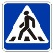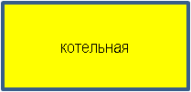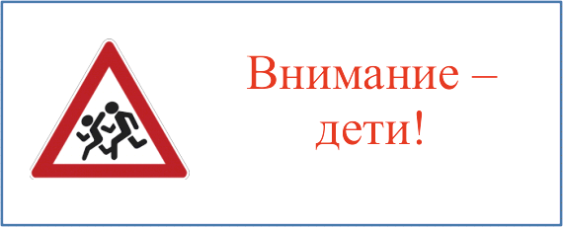

Ул. Трактовая Ул. Трактовая

ул. трудовая
ул. Юбилейная
ул. Лесная
ул. Новая
ул. Рабочая
Ул. Первомайская Ул. Первомайская
ДК «Лесник»
Ул. Колхозная
д/с «Березка»
ул. Новая
Сквер
Ул. Клубная
Ул. Дружбы

- застройки

- грунтовая дорога

- движение детей (учеников) в (из) образовательного учреждения
- движение транспорта

- ограждение
3.24 - 4
15.19.1 (15.19.2) - 6

2. Схема организации дорожного движения в непосредственной близости от образовательного учреждения с размещением соответствующих технических средств, маршруты движения детей и расположение парковочных мест


Сквер

- движение детей (учеников) в (из) образовательного учреждения

- ограждение

II. Фото уголка по БДД

